TWAREN SSL VPN 服務資訊
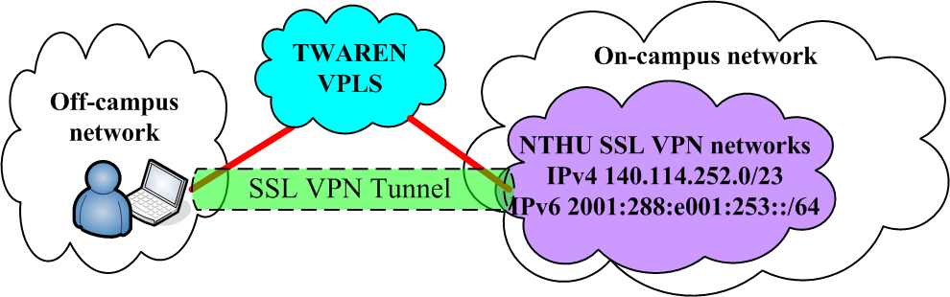
為方便本校教職員工生，在校外(家中、出差或國外)能透過 VPN 連線，如同在校內一般，使用那些原本限定校內 IP 位址（或因授權限制、資安管理或其他原因）才能使用的各種網路資源與服務（如：電子期刊、校園授權軟體下載、寄信服務、…等），本中心向台灣高品質學術研究網路 (TWAREN) 申請「SSL-VPN 服務」，於2009年3月5日起開放使用，並於2019年7月1日起使用新版連線軟體-IVanti或Pulse Secure，請先閱讀以下使用說明，如有使用問題，請連絡我們，謝謝。
- 註：
  - 此服務所使用的 IP 為本中心所轄網段 IPv4 140.114.252.0/23；IPv6 2001:288:e001:253::/64。
  - 各系所提供的網路資源與服務，有可能僅限該系IP使用（例如：SMTP 寄信服務）。如有此類問題，建議可使用本中心所提供的網際網路服務。

使用對象
- 限本校教職員工生且具有本中心「校園無線區域網路帳號」 (本服務係使用此帳號來驗證，並非限定需使用無線網路的環境)。
- 在申請無線區域網路帳號過程，相關VPN設定處，請選擇“啟用” 「如連結示意處」
- 我要申請校園無線區域網路帳號
- 我要查詢校園無線區域網路帳號及密碼狀態

連線軟體- Ivanti Secure Access Client 或 Pulse Secure

電腦版Ivanti Secure Access Client 或 Pulse Secure
- 請擇一下載安裝Ivanti Secure Access Client 或 Pulse Secure軟體，參閱電腦版Ivanti Secure Access Client 或 Pulse Secure安裝與使用

行動版Ivanti Secure Access Client
- 手機平板等行動裝置請至Google Play或Apple Store下載並安裝“Ivanti Secure Access Client” app, 請參閱行動裝置Ivanti Secure Access Client安裝說明

TWAREN SSL VPN 服務狀態
以下資料顯示本服務目前(及近期)的可用狀態，供使用者及管理者參考：
- 一週內使用 IP 數

